Тематическая неделя «Экологическая тропа»
(25.05.2020-29.05.2020)
Цели деятельности педагог:расширять знания детей о растениях и животных, птицах, насекомых, обитателях водоемов; развивать интерес к природе; воспитывать стремление оберегать природный мир. Видеть его красоту, следовать доступным правилам поведения в природе
Понедельник 25.05.2020  1.Развитие речи  Тема: Учимся читать  Цель: продолжать учить с детьми слоги  Лепка: Воробей  Цель: развитие у учащихся пространственного мышления посредством изучения внешнего вида, конструктивных особенностей туловища птицы и выполнения его в объеме пластилином.  Беседа на тему: «Какие заботы у птиц и зверей весной? Как называют детеныша воробья? | https://youtu.be/ITH70UsuBD8  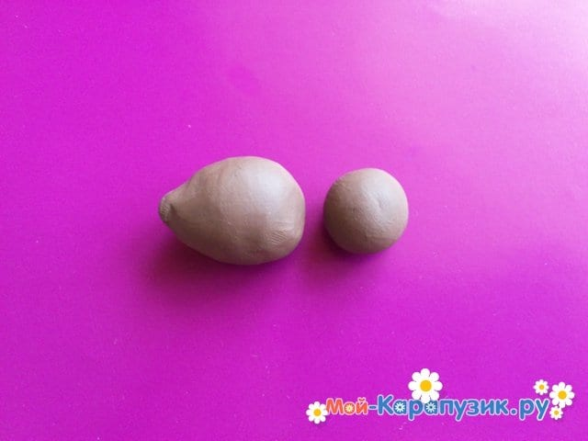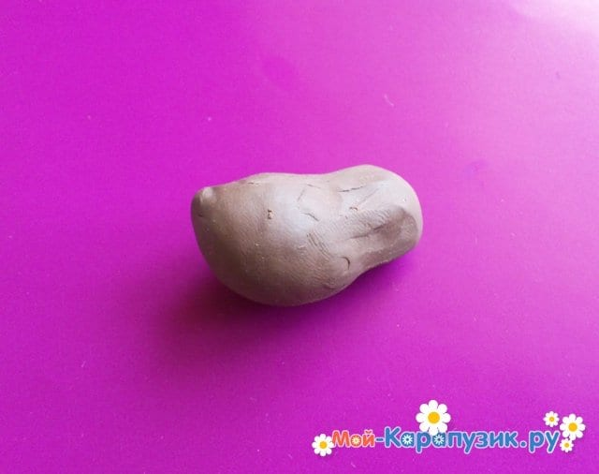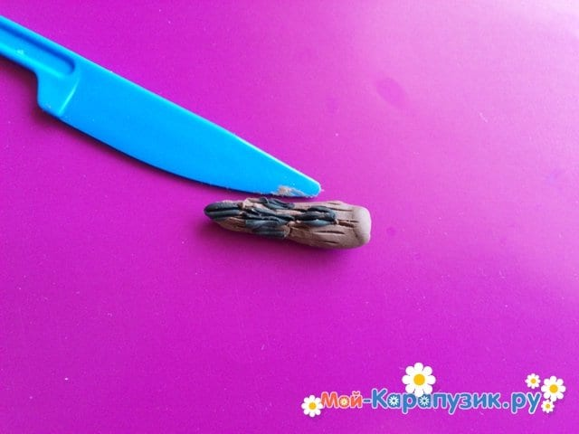  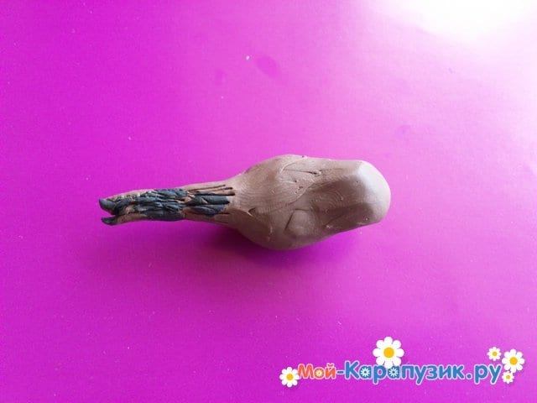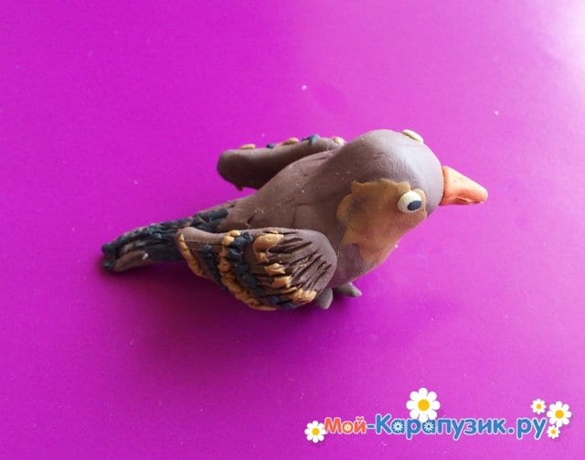
Вторник 26.05.2020  1. Чтение художественной литературы  Тема: просмотр мультфильмом про насекомых  • Муха-Цокотуха  • Зелёный кузнечик  • Первая скрипка  • Светлячок и росинка  • Муравьишка-хвастунишка  • Стрекоза и муравей  • Жу-жу-жу  • Жук-кривая горка  Цели: расширять и уточнять знания детей о насекомых, об их характерных признаках развивать умение видеть признаки сходства и различия и выражать их в речи. | https://youtu.be/o9sYAW9BvN4  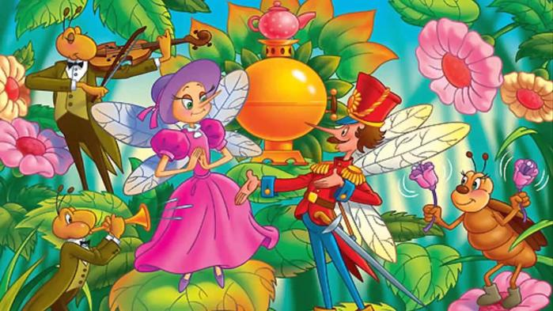
Среда 27.05.2020  1.Коммуникативная деятельность (развитие речи)  Тема: заучивание стихотворения о природе  Цель: воспитывать любовь к природе, развивать мышление, память, устную речь детей.  2.Познавательное развитие (исследование обьектов живой и неживой природы)  Тема: Планета Земля, развивающий мультфильм для детей о Земле, про природу и про животных  Цель: воспитывать бережное отношение к природе. | Как прекрасна природа в нашем краю.  Очень сильно, я её люблю!  Родную природу надо беречь!  На её защиту, надо всех привлечь.  И большим и маленьким, надо знать всегда!  Что губить природу, никогда нельзя!  ​ ​  https://youtu.be/Y0MBijM2IG0
Четверг 28.05.2020  1.Математическое и сенсорное развитие  Тема: сложение и вычетание до 10  Цель: продолжать учить детей решать примеры | https://youtu.be/mw8Z-VYktBI
Пятница 29.04.2020  1.Рисование  Тема: Природа глазами детей  Цель: Развивать у детей эмоциональное восприятие окружающего мира, формировать реалистические представления о природе. | 